1 декабря - Всемирный день борьбы со СПИД.
- В школе прошел единый классный час «Предупрежден - значит защищен».
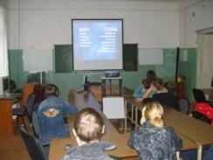
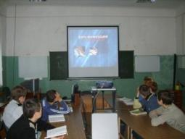

Распространяли листовки «Передай курящему другу», «Передай курящей подруге»
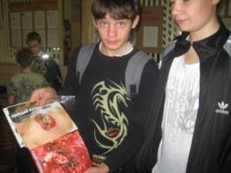
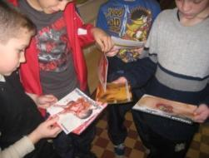

Для учащихся начальной школы проведены классные часы «Путешествие в страну Здраволюбию»

11 декабря - Всемирный День прав человека. Тематическая линейка.

Экологическая акция «Зеленая красавица».

